

《交通运输管理与控制》

课程作业6



|  |  |
| --- | --- |
| 学生姓名： | 耿冬冬 |
| 任课老师： | 陈 峻 |

2018年12月7日

目录

1. 畸形交叉口概述 1

1.1 畸形交叉口常见类型 1

1.2 畸形交叉口交通特性分析 2

2. 多路畸形交叉口优化设计 2

2.1 多路交叉口的设计方法分析 2

2.1.1 多路交叉口标准化、规范化 2

2.1.2 面积合理化 3

2.1.3 实行交通组织设计 3

2.1.4 交叉口去环岛化，即环岛十字化改造 4

2.2 多路交叉口改造设计思路 4

2.2.1 设计准备阶段 5

2.2.2 方案设计阶段 5

2.2.3 方案仿真阶段 5

2.2.4 改造方案评价与优选 5

3. 多路畸形交叉口设计实例 5

3.1 工程概况 5

3.1.1 交叉口现状 5

3.1.2 交通流量调查 6

3.2 改造方案设计 6

3.2.1 交叉口渠化方案 6

3.2.2 信号配时计算 7

3.3 交叉口交通仿真 8

3.3.1 交通仿真参数输出 8

3.3.2 设计方案优缺点 8

4. 启发与建议 9

4.1 方案决策应完善 9

4.2 建立相关规范和方案必选的方法 9

5. 参考文献 10

城市道路畸形交叉口优化设计与信号配时研究

# 1. 畸形交叉口概述

道路交叉口由数条不同方向道路交汇形成，是供车辆、行人转向和疏散的交通要道。按几何形状可分为规则交叉口和不规则交叉口，通常将不规则交叉口称为畸形交叉口。畸形交叉口不同于规则交叉口，存在潜在的危险源，因此往往成为交通控制和管理的难点。

## 1.1 畸形交叉口常见类型

畸形交叉口是交叉口的特殊形式，其主要形式有：Ｘ形交叉、Ｙ形交叉、Ｋ形交叉、错位交叉和多路交叉等，如图1-1所示。

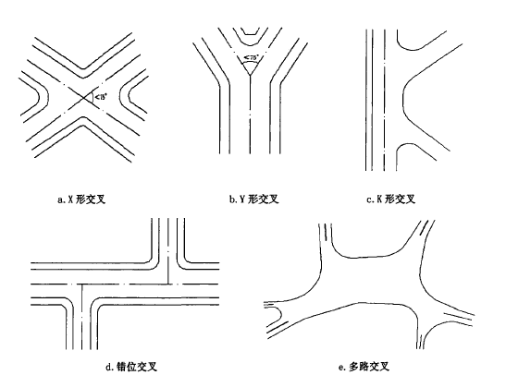

图1-1 畸形交叉口形式

## 1.2 畸形交叉口交通特性分析

畸形交叉口除了具各规则十字交叉口的特性外，还受到城市规划、用地、历史等客观因素影响，其自身特性明显，所表现出来的交通拥堵、交通事巧、对周边环境造成的影响更大。主要表现在如下几点：

1. 相对规则交叉口，车辆跨越畸形交叉口所行驶距离更大。

(2)畸形交叉口面积比一般规则交叉口大，存在无效利用区域。若路口渠化不合理，将导致车辆乱穿插现象，行飄空间得不到充分利用。

(3)机动车在畸形路口小半径曲线行驶时所占的车道宽度比一般的规则路口转弯车宽度更大。

(4)通过畸形路口驾驶员反应时间延长，右转弯车流受行车视距影响较大。

(5)相交道路多，相邻出口道距离较近且横断面类型相似时车辆易误入其道。

(6)行人、非机动车过街困难，部分行人要通往目的地需要穿越多条道路。通行距离大，消耗时间多，增加了与机动车冲突几率，对行人、非机动车安全性不利。

# 2. 多路畸形交叉口优化设计

## 2.1 多路交叉口的设计方法分析

多路交叉口的交通组织比一般的Ｈ路、四路畸形交叉口更加繁琐复杂，在改造过程中采用的原理是＂化繁为简＂、＂化异为标＂。将复杂多路口拆分为主路标准交叉与支路右进右出或单向通行。

### 2.1.1 多路交叉口标准化、规范化

多路交叉口往往存在一条至两条支路的情况，在保证交通可利用其它路径到达时，主路可改造成标准的十字交叉口，支路采取适当的工程措施和交通控制措施，使支路与相邻道路做并线处理，与主路合并为一条道路，使交通流单纯化，同时还可对合并的两条道路做相同的相位控制，如图2-1所示。

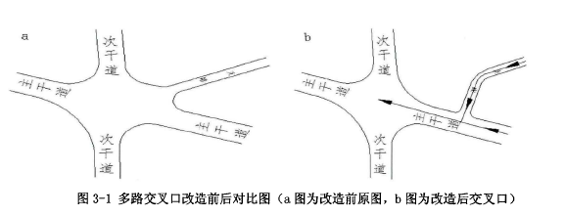

图2-1 多路交叉口改造前后对比

### 2.1.2 面积合理化

多条道路相交形成的交叉口面积往往非常大，可考虑将其分割成两个较规则交叉口，并结合交通渠化或信号控制加以管理，保证车流的连续性，如图2-2所示。

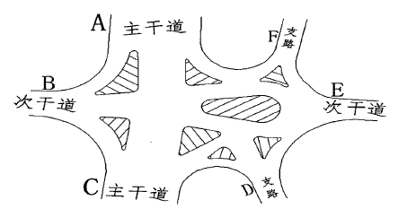

图2-2 合理设计交叉口面积

### 2.1.3 实行交通组织设计

根据多路交叉口交通运行特征，采取合适的交通组织方式对某些道路进行管理控制，如只允许单向通行、禁止左转、只准右进右出等形式。减少次要车流对主要车流的影响，提髙交叉口通行效率，如图2-3所示。

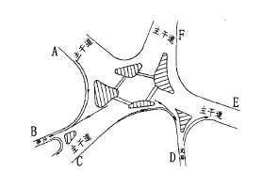

图2-3 交叉口交通组织示意图

### 2.1.4 交叉口去环岛化，即环岛十字化改造

车辆通过环岛路口所需时间长，不利于车辆快速通过节点，此外车辆进入环岛时会与岛内车流形成合流交汇，驶离环岛进行分流二次交汇，严重影响通行效率。采用信号控制环岛，离峰期一个绿灯时间内车队往往无法全部通过交叉口，形成＂尾大不掉＂现象，影响其他相位的绿灯效率，一般环岛高峰小时交通量超过3000时宜去掉环岛，改造为平面交叉口，如图2-4所示。

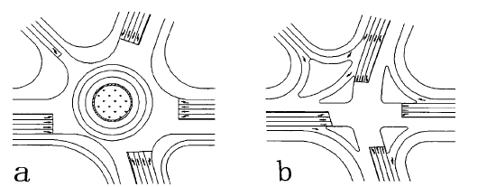

图2-4 合理设置环岛交叉口

## 2.2 多路交叉口改造设计思路

改造具体思路是：首先对该交叉口全面地调查，获取交叉口基础信息和资料，主要包括交叉口几何形状，各相交道路等级、交通量等。送些资料为基础总结现状交叉口存在问题，运用交叉口治理措施，安全、效率、成本为准则重新改造。对各方案综合仿真，并选出最优方案具体步骤如下。

### 2.2.1 设计准备阶段

开始阶段主要是现场勘察，收集基础资料，全面分析现状交通问题所在，如交通阻塞的原因是什么，事故频发的原因及位置。改良交叉口时最重要的是明确存在的问题及原因，否则就谈不上改良。

### 2.2.2 方案设计阶段

对交叉口基本形状进行研究，并绘制草图，确定交叉口几何结构的基本参数，研究交通控制方式和交通处理能力，提出多种推荐方案，并对各方案进行全面、细致地研究，明确各方案的优劣，对每种方案可能会产生的新问题要有一个正确的评估。

### 2.2.3 方案仿真阶段

利用微观仿真软件对各推荐方案进行模拟仿真，模拟运行过程中仔细观察交叉口交通运行情况，对存在明显设计缺陷之处及时更正。输出基本交通参数，比较各方案仿真参数，以便直观地认识这些参数指标优劣，并作为方案评价的依据。

### 2.2.4 改造方案评价与优选

以交叉口设计目标为依据，综合建立方案评价指标体系，运用数学模型计算多指标下各方案的优劣，对方案选择做出决策。

# 3. 多路畸形交叉口设计实例

## 3.1 工程概况

### 3.1.1 交叉口现状

该路段为城市主干道，道路规划红线为40m，设计速度为60km/h，全线双向六车道，设置人行道和非机动车道。本段道路桩号K108+400处与兰溪街交叉为六路交叉口，东侧330m处与学园南路交叉(平A1类交叉口)，西侧390处与窺城路交叉(平A1交叉口)，现状采用无信号控制方式，南北侧设置4个渠化岛，兰溪街支路为减速让行国道324主路，图3-1为现状交叉口示意图。

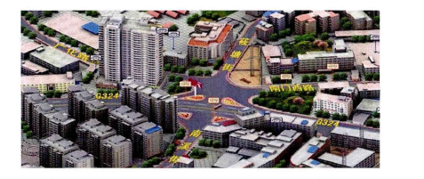

图3-1 现状交叉口图

### 3.1.2 交通流量调查

为了解现状交通量数据及交通拥挤的情况，对现状交通流的数据进行调查、统计、整理，结果如表3-1。

表3-1 现状交叉口交通流量

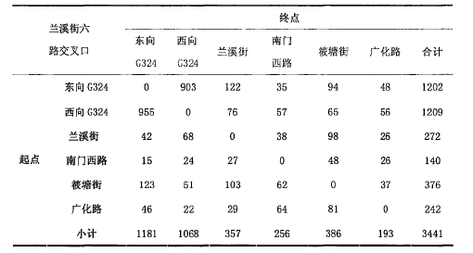

## 3.2 改造方案设计

### 3.2.1 交叉口渠化方案

拆分北侧交通岛，把六路交叉口改造为规则十字路口与＂水滴＂环岛路口，十字交叉口采取信号灯控制，北侧H支路均右进右出，＂水滴型＂环岛使得车辆行驶线形更加顺畅，减少驾驶员的判断困难；水滴环岛尽头设置调头标志，使广化路、筱塘街、南口西路交通通过绕行北侧环岛实现互相转换，如图3-2所示。

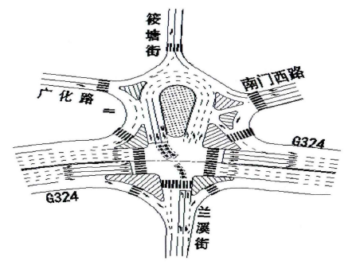

图3-2 改造方案

### 3.2.2 信号配时计算

在实际计算信号周期中，所运用的方法有很多，最常用的是韦伯斯特法和美国HCM法。

韦伯斯特法计算最佳周期如下式。

$${\text{C}}_{\text{m}}\text{=}\frac{\text{1.5L+5}}{\text{1-Y}}$$

式中：L——每个周期总的损失时间，s；

Y——交叉口交通流比。

若设周期有n个相位，第i个相位的损失时间，绿灯间隔时间 $I_{i}$，黄灯时间 $A_{i}$，全红时间 $t_{i}$，则总的损失时间L为：

$$L=\sum_{i=1}^{n}{\left(l_{i}+I_{i}-A_{i}\right)=\sum_{i=1}^{n}{(I_{i}+t_{i})}}$$

交叉口交通流量比按下式计算：

$$\left\{\begin{aligned}Y=\sum_{i=1}^{n}{y_{i}} \\ y_{i}=\frac{q_{i}}{s_{i}}\end{aligned}\right.$$

其中 $y_{i}$ 为第*i*相位临界车道的交通流量比。 $q_{i}$ 和 $s_{i}$ 分别为第*i*相位临界车道的交通量和饱和流量。

根据以上公式计算得到信号配时如图3-3所示。

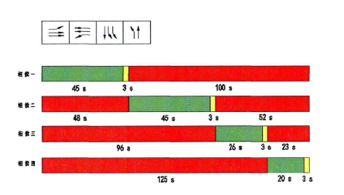

图3-3 交叉口信号配时方案

## 3.3 交叉口交通仿真

### 3.3.1 交通仿真参数输出

表3-2为方案仿真模拟输出结果。

表3-2 仿真输出交通参数

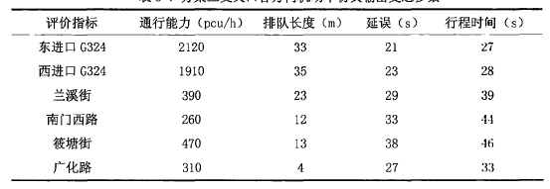

### 3.3.2 设计方案优缺点

本方案优点是北侧三条支路相互贯通，无需绕行，增加了北侧兰支路交叉口通行能力；可在一定程度上缓解北出口道的右转车辆造成的拥挤，右转车辆绕环并通过左转再次进入北侧出口道，避免因长时间冲突排队滞留交叉口内影响车流通行；南口西路进出口处的渠化岛改进、增设，一方面减小出口道渠化岛之间距离，避免并排的车辆拥堵，另一方面设置减速让行标线，明确路权。缺点是高峰期北进口直行车辆等候红灯时排队长度过大，对广化路驶入环岛车辆造成滞留，同时左转弯车辆对调头车辆造成延误。

# 4. 启发与建议

## 4.1 方案决策应完善

交叉口综合效益的评价，目前研究者多是从传统角度出发，只考虑效率、安全、环境三方面，部分研究包括了经济、公平等内容。新型城镇化战略下，忽略了以人为本的理念，重视机动车的通行条件，轻视行人、非机动车、周边居民的适应性。

## 4.2 建立相关规范和方案必选的方法

由于畸形交叉口本身数量不多，还没有引起足够重视，而国内也没有一套专口针对畸形形交叉口的设计规范，工程设计人员中遇到这类问题往往借鉴规则交叉口设计规程并结合经验提出改造方案。

# 5. 参考文献

[1]李尚辉. 城市道路畸形交叉口改造优化设计与评价研究[D].福建农林大学,2015.

[2]陈世轩. 多路交叉口的交通组织研究[D].兰州交通大学,2018.